
EDUCACION ARTISTICA ARTES VISUALES
PRIMER TRIMESTRE/ 2024
3° GRADO
Profesora: Johana Flores

Clase y contenido | Tema | Materiales utilizados | Técnica o procedimiento | Capacidades
Clase 1  Diagnostico  Reconocimiento de distintos códigos del lenguaje visual. | ¡Este soy yo!  4/03 | Hoja blanca n°5, lápiz negro y de colores. | Sobre una hoja de dibujo n°5, deberán dibujarse en el lugar prefieran que fueron durante las vacaciones, luego pintarán con lápices de colores y le colocarán su nombre en algún sector de la hoja. | Comunicación:  Expresar ideas y sentimientos.
Clase 2  Espacio | CARATULA  11/03 | Hoja blancan°5, lápices de colores, crayones. | Sobre una hoja de dibujo n°5 deberán realizar un dibujo es libre, pueden hacer un personaje, paisaje, etc.  Luego escribirán en algún sector el área “ARTES VISUALES” y su nombre. | Expresar ideas y sentimientos en lenguajes artísticos.
Clase 3  El Espacio | El otoño  18/03 | 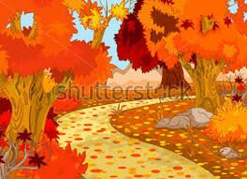  Hoja n°5 blanca, lápiz de color,marcadores. | Sobre una hoja blanca, realizarán un paisaje otoñal, Utilizando para pintar los colores cálidos rojo, amarillo, naranja. | Comprender relatos y cuentos.
Clase 4  Figura Humana | Cubismo  25/03  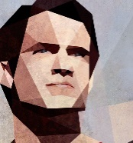  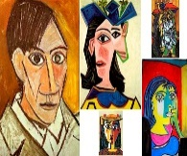 | Hoja blanca, crayones lápices de colores. | Realizaran una lectura de imagen de unas obras de artistas como Picasso, observando la manera de dibujar es un movimiento vanguardista llamado Cubismo, se caracteriza por el uso de figuras geométricas. Realizarán una obra al estilo del artista, luego van a pintar con colores. | Aprender a aprender:  Buscar y solicitar ayuda en los procesos de aprendizaje.
Clase 5 | 1/04 |  | FERIADO PUNTE
Clase 6  La línea | Paisaje Lineal  8/04  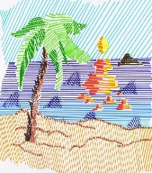 | Hoja n°5 blanca, marcadores, fibras de colores. | Realizarán con lápiz negro un dibujo de un paisaje y con fibras van a pintar realizando líneas. | Comunicación: Expresar ideas
Clase 7  Puntos | Obra de Kandinsky  15/04  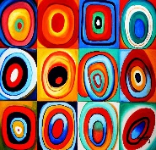 | Hoja n°5 blanca, acuarelas de colores y pincel, recipiente. | Observarán la obra del artista y realizarán una lectura de imagen.  A la hoja n°5 van a doblarla a la mitad y luego en tres partes, les quedarán 6 cuadrados dentro de ellos comenzarán a pintar con pinceles y acuarelas de diferentes colores, círculos dentro de otros círculos. | Expresar  ideas, sentimientos en lenguajes artísticos.
Clase 8  Línea y Punto | Puntillismo  22/04 | Hoja blanca, fibras o marcadores de colores. | Sobre una hoja van a realizar un dibujo libre, remarcando bien las líneas y luego van a pintar realizando puntos de diferentes colores, esta técnica se llama puntillismo. | Expresar ideas
Clase 9  Punto y líneas | A partir de un punto y línea  29/04 | Hoja n°5, marcadores, fibras, crayones o lápices de colores. | En una hoja n°5, van a dibujar libremente un punto y una línea la que deseen (curva, recta, quebrada, etc.), luego utilizando la imaginación van a comenzar a dibujar a partir ellas, para finalizar pintarán con lápices, crayones o fibras de colores.
Clase 10  Figura y fondo  Control viso-motor | Mi deporte favorito  6/05  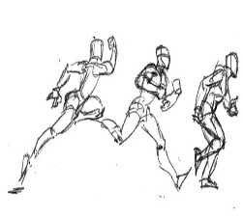 | Hoja blanca, lápices, crayones de colores. | Deberán dibujarse practicando su deporte favorito o su actividad física preferida. Lo importante es que describan en su dibujo el MOVIMIENTO DEL CUERPO. Es importante que también dibujen el entorno, cancha, salón, etc. | Expresar ideas y sentimientos en lenguajes artísticos.
Clase 11  Ritmo | La Escarapela  13/05 | Hoja blanca n°5, acuarelas de colores y pincel. | Confeccionarán una escarapela, puede inventar alguna forma que parezca que es una escarapela, luego con acuarelas y pincel van a pintarla. | Expresar ideas y sentimientos en lenguajes artísticos.
Clase 12  FORMAS | 25 de mayo  Collage  20/05 | Hoja blanca, lápiz negro, recortes de papel glasé o cualquiera que tengan, tijera y plasticola. | Sobre la hoja van a dibujar con lápiz negro el cabildo, luego van a realizar un collage pegando papelitos decorando toda la hoja. | Expresar ideas.
Clase 13  Figura Humana | ROSTROS  (ETAPAS DE LA VIDA)  27/05  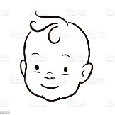  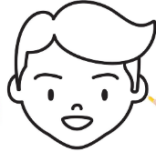  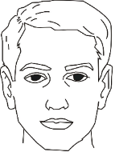  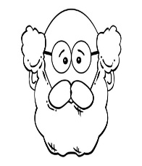 | Hoja blanca, lápiz negro y de colores | Diálogo con los alumnos sobre las diferentes etapas de la vida…  comparamos cómo son los rostros de UN BEBE, UN NIÑO, UN JÓVEN, UN ANCIANO.  Dividir la hoja de dibujo nº 5 en 4 partes iguales, y en cada sector dibujar un rostro destacando cada detalle, ejemplo, cabello, piel, ojos, etc. | Buscar y solicitar ayuda en los procesos de aprendizaje

